诚信应考,考试作弊将带来严重后果！
_____________ ________
…

姓名 学号
学院 专业 座位号
( 密 封 线 内 不 答 题 )
……………………………………………………密………………………………………………封………………………………………线……………………………………线………………………………………

华南理工大学期末考试
《概率论与数理统计》试卷(B)
注意事项：1. 考前请将密封线内填写清楚；
2. 允许使用计算器，所有答案请直接答在试卷上；
3．考试形式：闭卷；
4. 本试卷共八大题，满分100分，考试时间120分钟。
题 号 | 一 | 二 | 三 | 四 | 五 | 六 | 七 | 八 | 总分
得 分
评卷人
可能用到的数表值：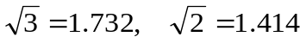

一．（本大题15分）
一个去掉大小王的扑克共52张牌，洗匀后从中随机抽取5张牌。
（1）求所抽的牌中含有方块K的概率。
（2）求所抽的牌中含有红桃K或方块K的概率。
（3）求所抽的牌中至少有一个“对子”(数码相同)的概率。
解答：（1）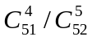 （2）2-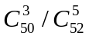 （3）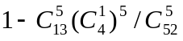

二．（本大题12分）
一个盒子中装有橙、白两色乒乓球共33个，其中橙球有17个。现运输途中不慎丢失了一个球。现安排甲从盒子中任抽两个球。
（1）求甲抽出两个球都是白球的概率。
（2）如果你现场看到甲随机抽到的两个球都是白球，试求丢失的那个球是白色的概率。
解答：分别记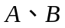为事件{甲抽出的是白球}、{乙抽出的两个都是白球}。
（1）
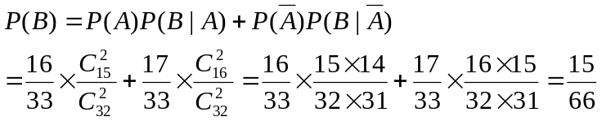
（2）
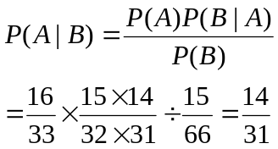

三．（本大题12分）。
某包装箱装有一种产品100件，其中一等品、二等品和三等品各有70、20和10件。现从箱中随机抽取一件，引入随机变量
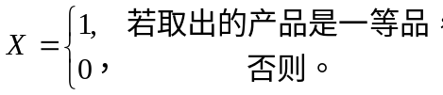，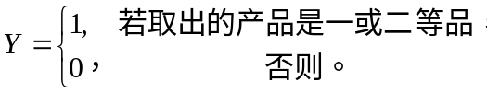
试求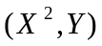的联合分布律，并求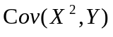。
解答：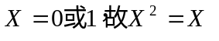。同理，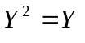
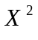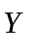 | 0 | 1
0 | 0.1 | 0.2
1 | 0.0 | 0.7
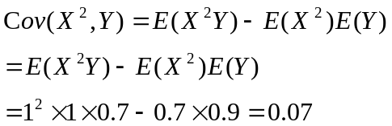

四．（本大题12分）。
设工厂生产的一种元件其寿命（单位：小时）的密度函数为
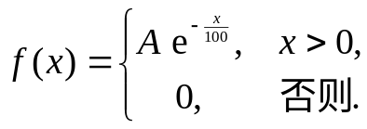
(1)求常数，以及该种元件的寿命介于200到300小时之间的概率。
(2)若从该厂产品中任取5个这种元件，求其中至少有4个元件寿命超过300小时的概率。
解答：
(1)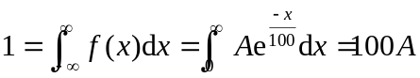，
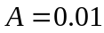．
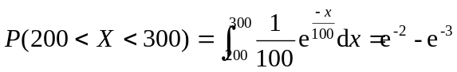．
(2) 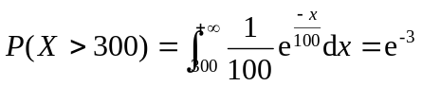

五．（本大题12分）。
某制药厂宣称其新研制的一种药的有效率达到80%。药监部门准备对此药临床试验，随机抽了100名患者以试用此药；若这100人中至少有76人用药有效，药监部门就批准此药的生产。如果该厂的这个新研药有效率确实是80%，试用中心极限定理近似求此药能被批准生产的概率有多大。（可用数表数据见试卷首页）
解答：
记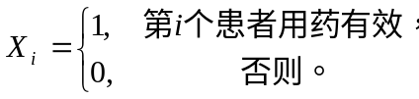，而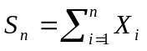。
由设知{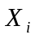}独立同分布，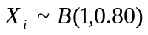
于是，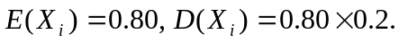
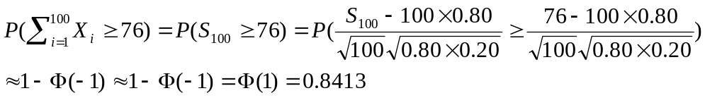

六．（2学分，本大题15分）。
设随机向量的密度函数为
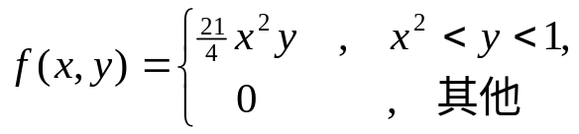
(1)求关于和的边缘密度函数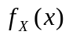，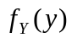。
(2)求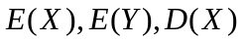和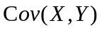。与是否不相关？是否独立？
解答：
(1)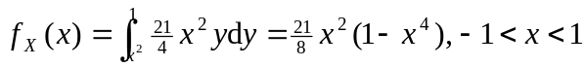，
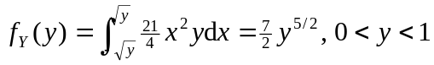。
(2)
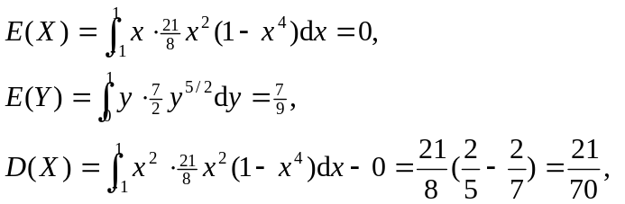
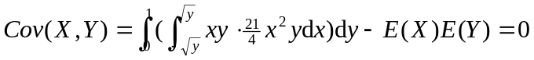。可见与不相关。
由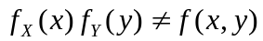知与不独立。

七．（2学分，本大题12分）。
设X服从参数为的指数分布，其密度函数为
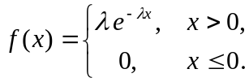
随机变量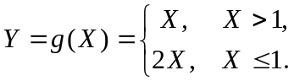,求的分布函数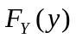在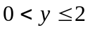上的表达式。
解答：时
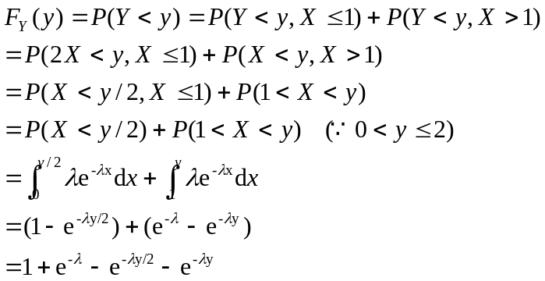

八．（2学分，本大题10分）。
游园晚会推出有奖游戏，道具是一个套圈和标杆，参与者交替用左手和右手抛掷套圈，且第一次用左手抛掷。第i次若套中标杆则记i分、并奖励交替换手再套一次，若没套中则游戏结束。组织者计算参与者从开始参与到结束的累计总得分，按得分派出奖品。例如，参与者甲第一、二、三次套中，但第四次未中，则甲第四次抛掷后结束游戏，共抛掷四次、总得分是1+2+3=6分。若首次就未套中则得分为0、并游戏结束。记参与者结束时总抛掷次数为、所得的总分数为。假定参与者左、右手抛掷套圈套中标杆的概率分别为0.2和0.5。
（1）求的分布律。 （2）求参与者平均得分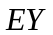。
解答：
（1）
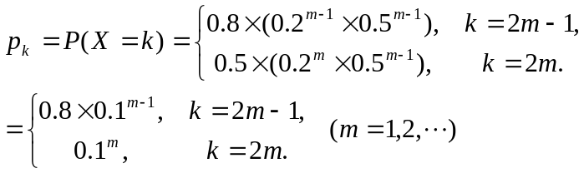
（2）参与者平均得分
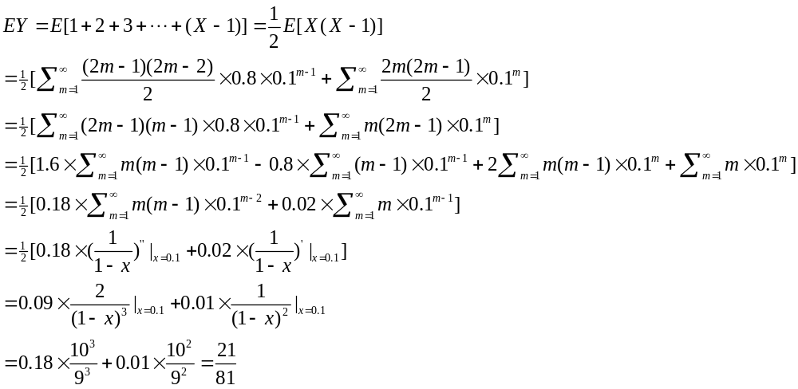

六．（3、4学分，本大题15分）。
设总体X有分布律：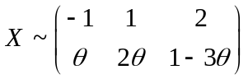，其中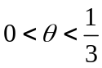，求：
（1）θ的矩估计； （2）θ的极大似然估计；
（3）讨论上面两种方法所得估计量是否无偏。

解：（1）因为，所以θ的矩估计为：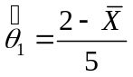
（2）设容量为n的样本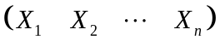的观察值中取-1的有r₁个，取0的有r₂个，取3的有r₃个，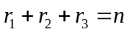，则似然函数为
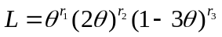
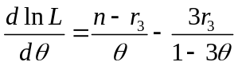
得驻点：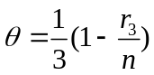，θ的极大似然估计为：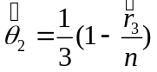
（3）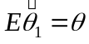，θ的矩估计无偏；
因为是n个样本中出现3的个数，类似Bernoulli试验，由二项分布得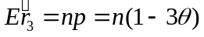，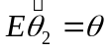，θ的极大似然估计无偏。

七．（3、4学分，本大题12分）。
已知用某种钢生产的钢筋强度服从正态分布。长期以来，其抗拉强度平均为52.00kg/mm²。现改变炼钢的配方，利用新法炼了7炉钢。从这7炉钢生产的钢筋中每炉抽一根，测得其强度分别为
52.45 48.51 56.02 51.53 49.02 53.38 54.04
问用新法炼钢生产的钢筋，其强度的均值与旧法是否不同（α=0.05）？并求新法炼钢生产钢筋强度均值的置信概率1-α的置信区间。
解：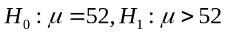（用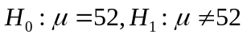也可）
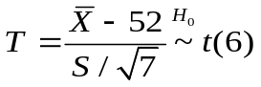
拒绝域：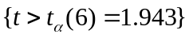（或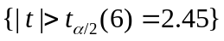）
观察值：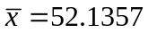，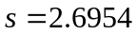，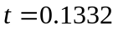
不拒绝，即新配方炼钢生产的钢筋，其强度的均值与旧的没有明显提高。

新法炼钢生产钢筋强度均值的置信概率95%的置信区间：
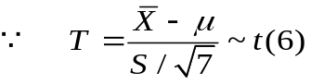

八．（3、4学分，本大题10分）。
某款游戏中，一小孩每经过一扇“门”，电脑会执行如下指令：以1/3的概率给出3个障碍，经过后到达终点；以1/3的概率给出2个障碍，经过后又是一扇“门”；以1/3的概率给出1个障碍，经过后也是一扇“门”。求小孩到达终点平均要经过几个障碍？
解：令X={小孩到达终点要经过的障碍数}，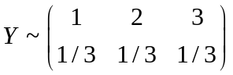，
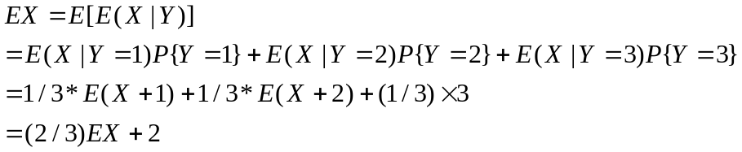
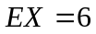
小孩到达终点平均要经过6个障碍

